黄山学院模具制造科研设备采购需求

序号 | 品目名称 | 规格及技术参数 | 参考型号与厂地 | 数量 | 单位
1 | 激振器 | 振动力（kg）: 100  适用料仓壁厚（mm）: 1.5-3.2  电压（V）: 220  有功功率（W）: 70  表示电流（A）: 1  振动频率（min-1）: 3000 | 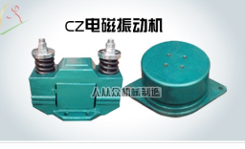  CZ100/河南人从众机械 | 8 | 套
2 | 信号发生器 | 输出波形：正弦波、方波、三角波  频率范围：2-2KHz  功率输出：30W  误差范围：0.01%  信号输出：BNC  电源：220V  扫描特征：线性、对数  工作温度：0-40度 | 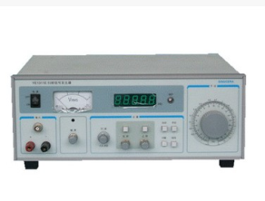  YE1311E/河南人从众机械 | 1 | 台
3 | 变频电机 | 性能数据 Performance Data  额定电压：380V 基频： 50Hz  型 号：YVF2-90L-2  功率：2.2KW  额定电流：4.85A  转速：2840r/min  效率：81.0Eff.%  功率因数：0.85P.F  额定转矩：7.4N.m  噪声：75dB(A)  恒转矩调频范围：5-50Hz  恒功率调频范围：50-100Hz | 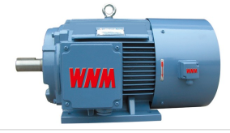  YVF2-90S-2/安徽皖南电机厂 | 2 | 台
4 | 摄像头 | 100万红外防水筒型摄像机机  像素：1280×960  最低照度：0.01Lux  镜头：3.6mm  类型：M12  输出视频格式：BNC同轴高清  电源：12V  功耗：4W | 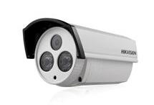  DS-2CC12D5T-IT5/杭州海康威视 | 4 | 只
5 | 显示屏 | 8.4寸工业液晶监视器  面板尺寸：8.4”  最大分辨率：800*600  显示色彩：16.7M  亮度：380cd/M*2  复合视频输入：BNC  电源：12V  功率：小于20W  外观颜色：黑色  安装方式：嵌入式 | 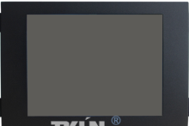  品牌TKUN/深圳市天堃信息 | 4 | 个
一、交货地点：中标人送达到采购人指定地点。
二、到货期：供货方式采用成批供应方式。中标方按采购方报出的采购单配送货物。中标人应保证在确定为中标单位后15日内提供所需产品并送达指定地点、通过合格验收并交付使用。
三、合同价款：经安装调试验收合格后，一个月内支付合同总额。履约保证金为合同总额的10%，在签订合同前，中标人需将履约保证金打入招标方指定账号，质保期（1年）期满后，经验收合格，无质量问题一个月内无息退还。结算方式：银行转账，发票由乙方按国家有关财税规定开给甲方。
四、款项结算：到货经采购方验收合格后，供货方需开具符合国家财税规定的发票，采购方一个月内银行转账支付合同总额。供货方交付合同额10%的履约保证金转为质量保证金，供货期满一年，产品无质量问题，采购方免息退还给供货方。
五、质量保证：供货方提供的必须是正规厂家生产的合格产品，并完全满足技术参数要求。保修期内如产品非因招标方的人为原因而出现的质量问题由投标方负责包修、包换或包退，并承担修理、调换或退货的实际费用。
注：
1、以上清单中所列品牌均为参考品牌，不作为指定品牌，投标人可以自行选择其它品牌报价,必须标明投标报价产品的规格型号、详细技术参数、图片、产地、质保期。
2、价格包含购置费、包装费、运输费、保险费、税费、售后服务等一切费用。
3、投标报价文件加盖单位公章并密封，请于2016年1月14日9：30时前以送达黄山学院。

供货时间：

服务承诺：

供货单位：

供货单位联系人： 供货单位联系电话：

供货地点：黄山学院 联系人：张老师
联系地点：黄山市屯溪区西海路39号黄山学院南校区黄楼（东）三楼
联系电话(0559-2546662) ： 0559-2546662 邮箱： zgh@hsu.edu.cn

